Database Design Document

Database Design Document merupakan dokumen teknis yang digunakan untuk mendeskripsikan secara rinci struktur dan rancangan basis data dalam suatu sistem informasi. Dokumen ini menjadi acuan utama dalam proses pembangunan database agar sesuai dengan kebutuhan bisnis dan sistem yang dikembangkan.
di dalam Database Design Document biasanya mencakup beberapa komponen penting, antara lain:
- Struktur Tabel
Menjelaskan seluruh tabel yang ada dalam database beserta nama tabel, fungsi, dan atribut (field) yang dimiliki.
- Atribut dan Tipe Data
Setiap field dijelaskan tipe datanya (misalnya: integer, varchar, date, boolean) serta batasan (constraint) yang digunakan.
- Primary Key dan Foreign Key
Menentukan kunci utama untuk identifikasi unik data serta kunci tamu untuk menghubungkan antar tabel.
- Relasi Antar Tabel
Menjelaskan hubungan antar tabel seperti one-to-one, one-to-many, atau many-to-many yang biasanya digambarkan dalam bentuk ERD (Entity Relationship Diagram).
- Skema Database
Gambaran keseluruhan struktur database yang menunjukkan bagaimana data disusun dan saling terhubung.
- Normalisasi Data
Proses pengelompokan data untuk mengurangi redundansi dan meningkatkan efisiensi penyimpanan.
- Aturan Bisnis (Business Rules)
Menjelaskan batasan atau logika yang harus dipatuhi oleh sistem dalam pengelolaan data.
- Keamanan dan Hak Akses Data
Mengatur siapa saja yang dapat mengakses, mengubah, atau menghapus data dalam database.
Dokumen ini sangat penting karena membantu developer, database engineer, dan tim lain untuk memahami struktur data secara konsisten serta meminimalkan kesalahan dalam implementasi.
Peran: Database Engineer
Tanggung Jawab:
Database Engineer adalah individu yang bertanggung jawab dalam merancang, membangun, mengelola, dan mengoptimalkan sistem database agar dapat berjalan dengan efisien, aman, dan sesuai kebutuhan sistem.
Adapun tugas-tugas utama dari Database Engineer meliputi:
- Perancangan Database
Mendesain struktur database berdasarkan kebutuhan sistem dan analisis data.
- Pembuatan Skema dan Relasi
Menentukan hubungan antar tabel serta memastikan integritas data melalui penggunaan primary key dan foreign key.
- Implementasi Database
Menerjemahkan desain ke dalam sistem manajemen database (DBMS) seperti MySQL, PostgreSQL, atau lainnya.
- Optimasi Performa
Mengatur indexing, query optimization, dan tuning database agar performa tetap cepat dan stabil.
- Menjaga Keamanan Data
Mengatur hak akses pengguna, enkripsi data, serta melakukan backup dan recovery data.
- Pemeliharaan dan Monitoring
Memantau performa database serta melakukan perbaikan jika terjadi error atau bottleneck.
- Kolaborasi dengan Tim Developer
Bekerja sama dengan programmer untuk memastikan integrasi antara aplikasi dan database berjalan dengan baik.

ERD SIJAWEB
1.ERD SIJAWeb
Entitas Utama:
- User
- Admin
- Layanan
- Pesanan
- Pembayaran
Relasi ERD (Struktur)
User (1) -------- (N) Pesanan (N) -------- (1) Layanan
Pesanan (1) ----- (1) Pembayaran
Admin (1) ------- (N) Layanan
Penjelasan Relasi:
- User → Pesanan:
1 user bisa membuat banyak pesanan
- Pesanan → Layanan:
Banyak pesanan bisa mengacu ke 1 layanan
- Pesanan → Pembayaran:
1 pesanan punya 1 pembayaran
- Admin → Layanan:
Admin mengelola banyak layanan
2. Desain Tabel Database SIJAWeb
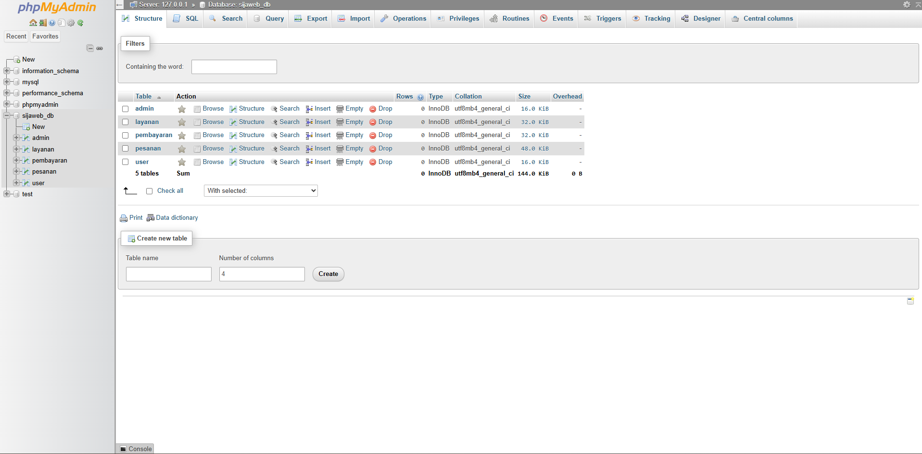
Tabel user
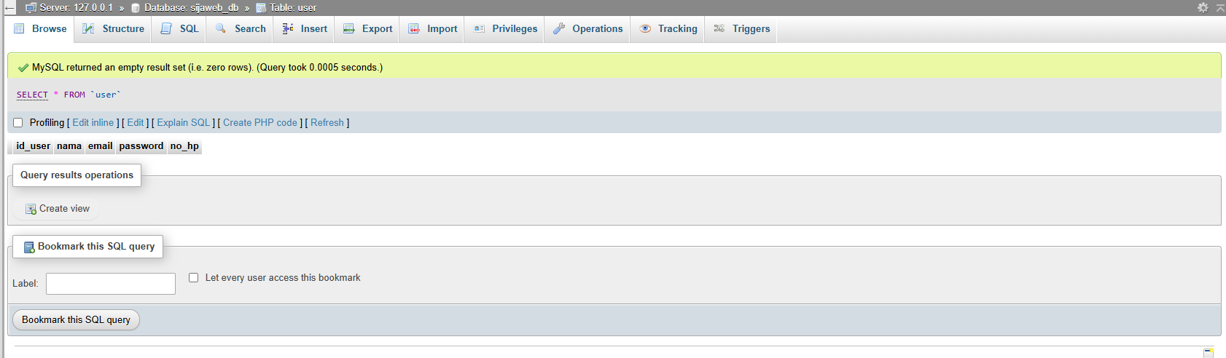
Tabwl Admin
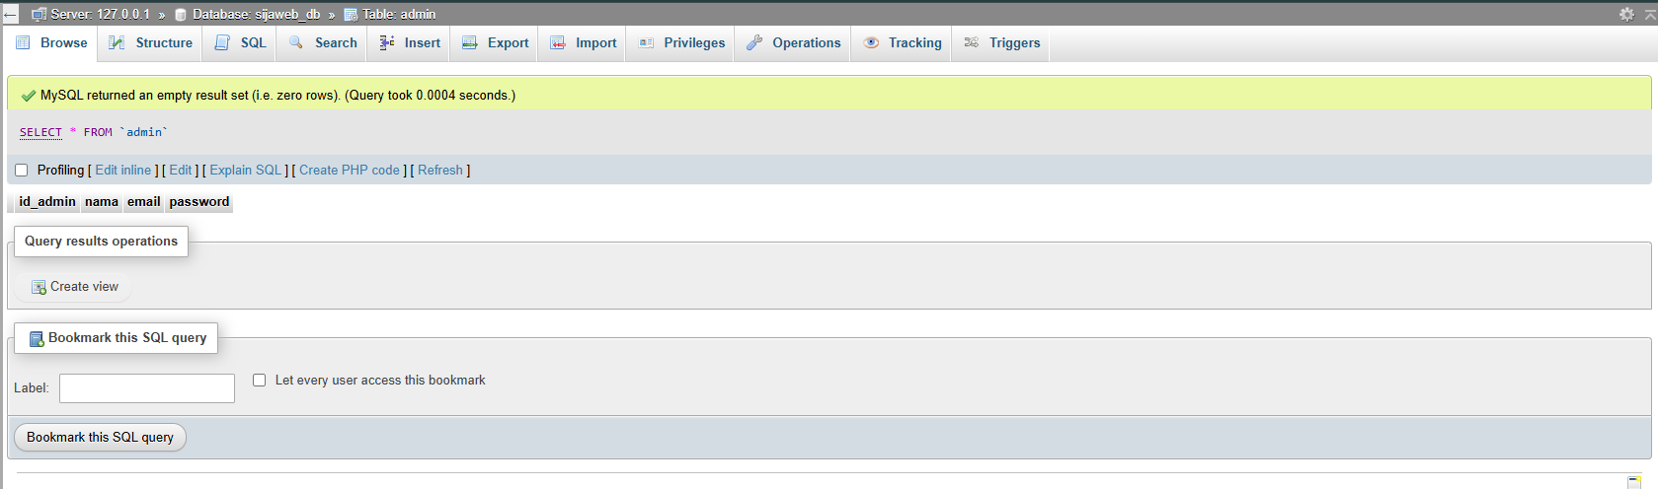
Tabel Layanan
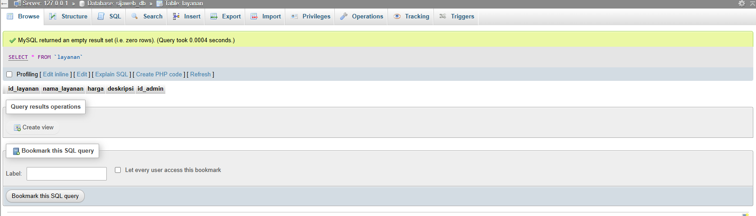
Tabel Pesanan
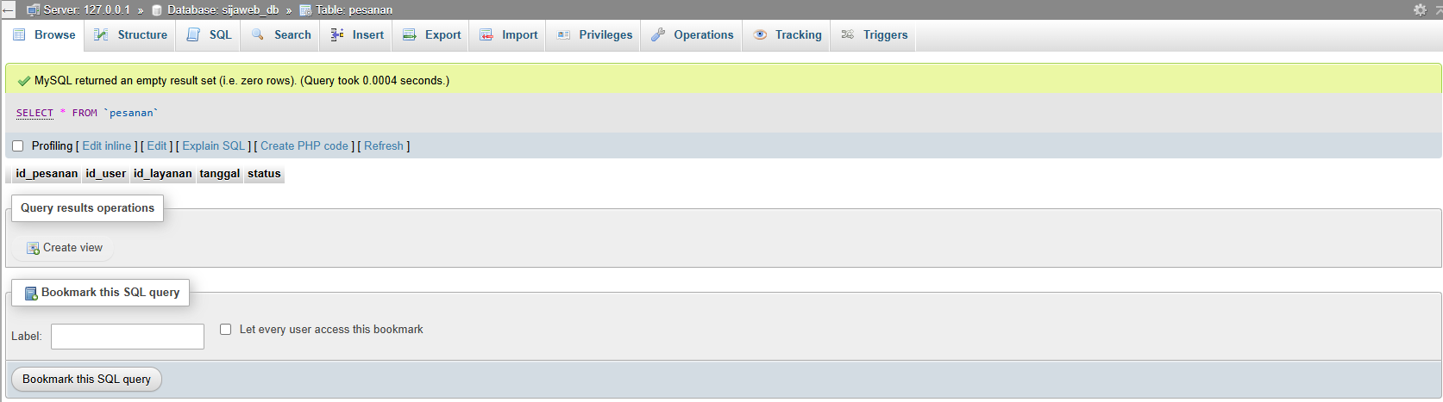
Tabel Pembayaran
